南雄市城镇老旧小区改造项目（三期）一标段“11·26”一般高处坠落事故调查报告
来源：南雄市应急管理局 韶关南雄市·事故报告（审批）
原文链接：https://www.gdnx.gov.cn/zdly/scaqq/sp/content/post_2836045.html
发布时间：2026-04-16 抓取时间：2026-10-20

事故发生后，依据《中华人民共和国安全生产法》《生产安全事故报告和调查处理条例》（国务院令第493号）等有关法律法规规定，南雄市成立了由雄州街道办事处、南雄市应急管理局、南雄市住建局、南雄市代建中心、南雄市公安局、南雄市检察院、南雄市人社局、南雄市总工会等单位组成的南雄市城镇老旧小区改造项目（三期）一标段“11·26”一般高处坠落事故调查组（以下简称事故调查组），调查组下设事故调查小组、事故善后处理小组、应急处置评估小组等3个小组。
事故调查组坚持“科学严谨、依法依规、实事求是、注重实效”和“四不放过”的原则，先后调阅了相关单位的资料，对相关人员进行调查询问，通过现场勘验、调查取证和综合分析，查明了事故发生的经过、原因、人员伤亡和直接经济损失情况，认定了事故性质和责任，提出了对有关责任人员和责任单位的处理建议，分析了事故暴露出的问题和教训，提出了防范措施建议。
事故调查组认定：南雄市城镇老旧小区改造项目（三期）一标段“11·26”一般高处坠落事故是一起因作业人员安全意识淡薄、安全防护措施不到位而导致的一般生产安全责任事故。
一、事故基本情况
（一）事故发生项目基本情况
事故发生所在地工程项目属于南雄市城镇老旧小区改造项目（三期）一标段，工程地点位于南雄市雄州街道新城东社区新城市场及周边老旧小区。项目业主为南雄市住房和城乡建设局，项目发包人为南雄市政府投资建设项目代建管理中心，施工总承包人为南雄市市政工程建设有限公司。项目总占地面积约63000平方米，总户数约781户，主要包含道路改造约22000平方米，雨污分流改造约9100米，沿街外立面改造约24787平方米，楼道清理及刷新改造约22950平方米，以及三线整治、清拆整治、人行道整治、供配电设施改造、消防改造、垃圾分类与环卫设施改造、无障碍改造、智慧设施改造、小区风貌整治、沿街招牌整治、室外停车场及增设充电桩、公共空间改造、环境配套工程等小区内及小区周边配套基础设施和公共服务设施完善等。工程立项批准文号为雄发改投审〔2022〕279号，项目代码为2212-440282-99-01-175579，资金来源为南雄市财政统筹100%。
2024年10月31日，甲方南雄市市政工程建设公司（购买方）与乙方武江区金安泰不锈钢经营部（出售方）签订《南雄市城镇老旧小区改造项目（三期）一标段防盗网、耐力板购销合同》，合同暂估总价为661000元（含税金额），合同价包含货物货款、装卸费、运输费、保险费及意外发生的一切费用并免费安装。合同签订后，甲方根据工程项目的施工计划向乙方下达送货计划，乙方根据甲方施工计划进行供货，送货至南雄市城镇老旧小区改造项目（三期）一标段甲方指定位置并负责安装。
（二）事故所涉有关单位
建设单位：南雄市住房和城乡建设局；
委托单位：南雄市政府投资建设项目代建管理中心；
施工总承包单位：南雄市市政工程建设有限公司；
防盗网施工单位：武江区金安泰不锈钢经营部；
监理单位：韶关市工程建设监理有限公司。
（三）有关单位概况
1.建设单位：南雄市住房和城乡建设局，南雄市人民政府组成部门，统一社会信用代码：11440282006966471H，注册地址：广东省韶关市南雄市沿江东路143号。
2.委托单位：南雄市政府投资建设项目代建管理中心，南雄市事业单位，统一社会信用代码：12440282MB2C66610L，注册地址：南雄市沿江西路2号。经营范围：（1）受市政府委托行使业主职能,负责政府投资建设非经营性工程项目的组织实施和管理工作。（2）负责拟订政府投资项目年度建设计划,编制年度基本建设支出预算，参与编制市政府城市建设资金统筹使用计划。（3）会同项目使用单位负责规划选址、土地使用、工程立项等前期准备工作；会同项目单位办理项目建设的相关手续。（4）承担工程建设的招标工作，确定和管理参（代）建单位，履行项目法人职责。(具体按编制部门有效批文开展业务)
3.施工总承包单位：南雄市市政工程建设有限公司，企业类型为全民所有制，统一社会信用代码：91440282191872855H，法定代表人何**，成立于1989年3月8日，注册地址：南雄市雄中路415号，注册资本10,000万人民币。国标行业：建筑业>房屋建筑业>其他房屋建筑业(E4790)。经营范围：房屋建筑工程施工总承包、市政公用工程施工总承包、钢结构工程专业承包、建筑装修饰工程专业承包、土石方工程专业承包、地基与基础工程专业承包、施工劳务作业、装饰工程劳务分包（以上不含劳务派遣）、建筑工程、排水工程、民用工程、公路工程、土石方工程、拆旧复垦工程；提供建筑工程项目策划、咨询服务，提供机械设备租赁服务，销售：建筑材料、五金交电、建筑机械。房地产开发、经营、销售；物业管理、物业租赁服务；模板脚手架专业承包不分等级；生产、加工、销售：石材、混凝土；销售：河沙(依法须经批准的项目，经相关部门批准后方可开展经营活动)。营业期限：1989年3月8日至无固定期限。
4.防盗网施工单位：武江区金安泰不锈钢经营部，企业类型为个体工商户，统一社会信用代码：92440203MA51DJEE34，经营者李*丙，成立于1989年3月8日，注册地址：韶关市武江区怡华路津头岭南村103号。国标行业：批发和零售业>零售业>五金、家具及室内装饰材料专门零售>其他室内装饰材料零售(F5289)。经营范围：批发、零售：不锈钢、铝合金、五金配件、建材；服务：不锈钢制作、安装；铝合金制作、安装；室内外装饰装修工程。营业期限：2018年3月13日至无固定期限。
5.监理单位：韶关市工程建设监理有限公司，企业类型为有限责任公司（非自然人投资或控股的法人独资），统一社会信用代码：914402001915481902，法定代表人曾**，成立于1995年8月7日，注册地址：韶关市惠民北路2号，注册资本300万人民币。国标行业：建筑业>房屋建筑业>其他房屋建筑业(E4790)。经营范围：市政公用工程监理乙级（可以开展相应类别建设工程的项目管理、技术咨询业务）、房屋建筑工程监理甲级（可以开展相应类别建设工程的项目管理、技术咨询业务）（以上项目在资质证许可范围及有效期内经营）。(依法须经批准的项目，经相关部门批准后方可开展经营活动)。营业期限：1995年8月7日至无固定期限。
（四）有关人员情况
1.何**，男，汉族，身份证住址：广东省南雄市****，单位职务：南雄市市政工程建设公司总经理。
2.沈**，男，汉族，身份证住址：广东省南雄市****，单位职务：南雄市市政工程建设公司项目部施工负责人（项目负责人）。
3.李*甲，男，汉族，身份证住址：广东省广宁县****，单位职务：南雄市市政工程建设公司施工员。
4.刘**，女，汉族，身份证住址：广东省南雄市****，单位职务：南雄市市政工程建设公司质安部安全员、办公室文员。
5.李*乙，男，汉族，身份证住址：广东省英德市****，单位职务：韶关市工程建设监理有限公司总监理工程师。
6.张**，男，汉族，身份证住址：广东省南雄市****，单位职务：韶关市工程建设监理有限公司专业监理工程师。
7.李*丙，男，汉族，身份证住址：湖南省常宁市****，单位职务：武江区金安泰不锈钢经营部经营者。
8.李*丁，男，汉族，身份证住址：湖南省常宁市****，单位职务：武江区金安泰不锈钢经营部合伙人、工人。
9.李*戊，男，汉族，身份证住址：湖南省常宁市****，单位职务：武江区金安泰不锈钢经营部合伙人、工人。
10.李*己，男，汉族，身份证住址：湖南省常宁市****，单位职务：武江区金安泰不锈钢经营部合伙人、工人。
（五）事故发生经过
2025年11月26日13:30时,武江区金安泰不锈钢经营部工人李*丁、李*戊、李*己在电话联系雄州街道水南路13号水泥厂宿舍1栋301房户主后进入户主家中提供不锈钢防盗网安装服务。在作业过程中，李*己、李*戊未取得高空作业证，未佩戴安全帽、安全绳在窗台外侧房屋外立面进行高空作业安装不锈钢防盗网，李*丁负责在窗户内侧传递工具辅助。三人合作将底部防盗网用螺丝钉固定安装在了窗户外墙上，并准备安装侧面防盗网。14:20时，配送氧气瓶的师傅电话联系李*丙接收货物，李*丙由于当时在武江区拿工程材料无暇接收，于是李*丙拨打微信视频电话联系李*己安排接收材料，李*己安排李*丁前往沿江东路24号工具存放点接收氧气瓶，李*丁离开施工现场，李*己、李*戊继续安装侧面防盗网。14：30时，李*己、李*戊在安装侧面防盗网过程中突然连同防盗网从三楼窗口坠落至一楼地面。
14:33时，周围群众发现发生事故，立即拨打110、120、119等紧急电话。14:37时，雄州街道办事处工作人员到达现场维持秩序，雄州街道办事处工作人员立即联系施工现场的南雄市市政工程建设公司施工员李*甲，此时李*甲正按照正常上班工作安排到达雄州街道水南路13号水泥厂宿舍，正在停车，接到雄州街道办事处工作人员通知后迅速赶到现场开展应急处置工作，在确认周围群众已经拨打110、120、119等紧急电话后，14:40时李*甲电话联系了武江区金安泰不锈钢经营部经营者李*丙，告知武江区金安泰不锈钢经营部工人发生事故的情况，李*丙立即返回南雄。14:40时，南雄市公安局处置人员、南雄市人民医院急救人员相继到达现场，南雄市公安局处置人员开始维护现场疏散人群，南雄市人民医院急救人员对李*己、李*戊进行急救措施。此时李*丁返回施工现场，发现发生事故，请求医护人员尽力抢救李*己、李*戊。14:45时，南雄市应急管理局2名工作人员到达现场，协助配合南雄市公安局处置人员、南雄市人民医院急救人员、雄州街道办事处工作人员采取控制、救援、保全等措施，防止事态扩大或次生事故的发生。14:45时，经南雄市人民医院急救人员现场抢救无效，确认李*己、李*戊死亡。南雄市住房和城乡建设局2名工作人员和南雄市政府投资建设项目代建管理中心2名工作人员相继到达事故现场，指导事故善后处置工作。14:50时，南雄市消防救援大队救援人员到达现场。15:00时，南雄市殡仪馆车辆到达事故现场把死者尸体送往殡仪馆。
（六）现场勘验情况
事故发生后，南雄市应急管理局、南雄市公安局工作人员到事故现场进行勘察，并对事故相关人员进行了调查询问。南雄市公安局于12月1日形成《现场勘验检查笔录》[（雄）公（勘）〔2025〕217号]。
现场位于广东省南雄市雄州街道水泥厂宿舍，东面为水南路，南面为新城中街，西面为市场路，北面为沿江中路。中心现场位于广东省南雄市雄州街道水泥厂宿舍1栋301房。该房为钢筋水泥结构，坐南朝北，大门为双扇门结构。进入大门为客厅，客厅东面自北向南依次为通往厨房的门、屏风柜、茶几沙发组合及一个长为2.24米、宽为1.58米的不锈钢防盗网。客厅的南墙距地高0.86米处有一扇窗户，该窗户大小为长4.1米、宽1.65米的四联推拉式玻璃窗，窗户为半开状态，有一个大小为长1.95米，宽1.65米的窗口，该窗户下沿距1楼地面为8.16米。在窗户外墙上放有电线连接到室外的一个固定夹和一个焊枪、窗户外墙表面靠西侧发现有一处长0.22米的水泥砖块外立面破损处，在窗户外墙表面靠东侧发现有两根防盗网固定支架。客厅靠南侧窗户地面发现一根铁丝、三根防盗网支架、一个气瓶、一捆电线、一袋螺丝刀、一个电钻、一个切割机、一个装有一次性筷子和铁丝等工具的竹篮和一捆安全绳等物品。客厅西面自北向南依次为通往西北卧的门、屏风柜、冰箱、电视柜和通往西南卧的门。客厅北面自西向东依次为出入客厅的大门、一张圆形桌、一个方形柜子。进入厨房勘察，厨房东面自北向南依次为一扇通往卫生间的大门、一张灶台，厨房南面自西向东为一个冰箱和一张灶台，厨房北面为洗衣机，厨房中间放置有一张圆形餐桌。
勘察一楼地面，在距水泥厂宿舍第一栋南墙1.7米，距水泥厂宿舍东墙5.6米处有一具尸体（经家属辨认为李*己），该尸体头朝向北方，脚朝向南方，呈侧卧姿势躺于地面，该尸体上身着红色外套，下身着黑色牛仔裤，脚上着迷彩解放鞋，头部附近有一滩0.53×0.47米的疑似血泊。在距水泥厂宿舍第一栋南墙2.1米，距水泥厂宿舍东墙7.4米处有一具尸体（经家属辨认为李*戊），该尸体头朝向东北方向，脚朝向西南方向，呈俯卧姿势躺于地面，该尸体上身着黑色短袖，下身着灰色裤子，脚上着绿色解放鞋，头部附近有一滩0.48×0.34米的疑似血泊。二具尸体周围地面上有多块碎玻璃块。李*戊尸体南侧有多扇防盗网，防盗网螺孔处有螺丝钉，螺丝钉上有弯曲情况。

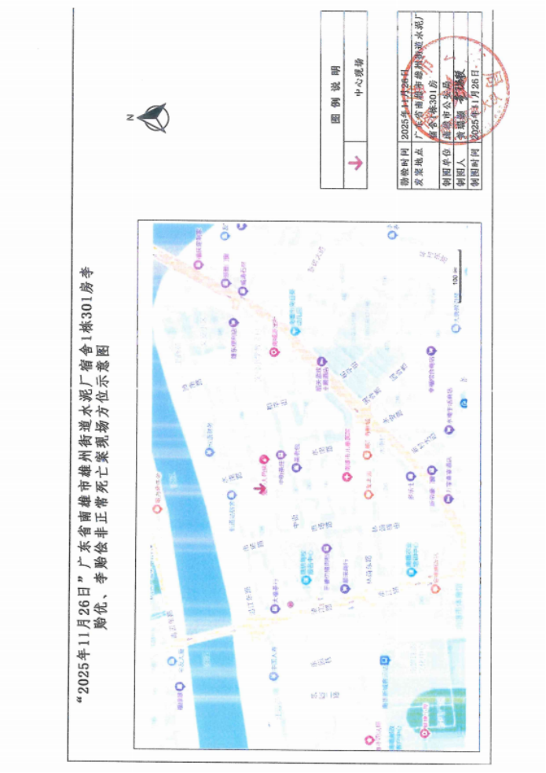
图1.发生事故现场方位示意图

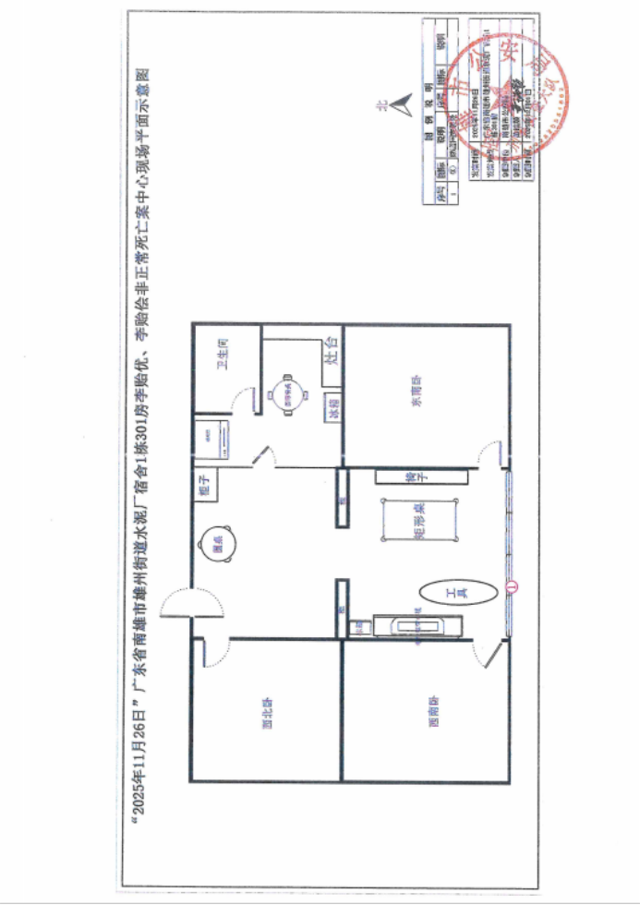

图2.发生事故现场平面示意图

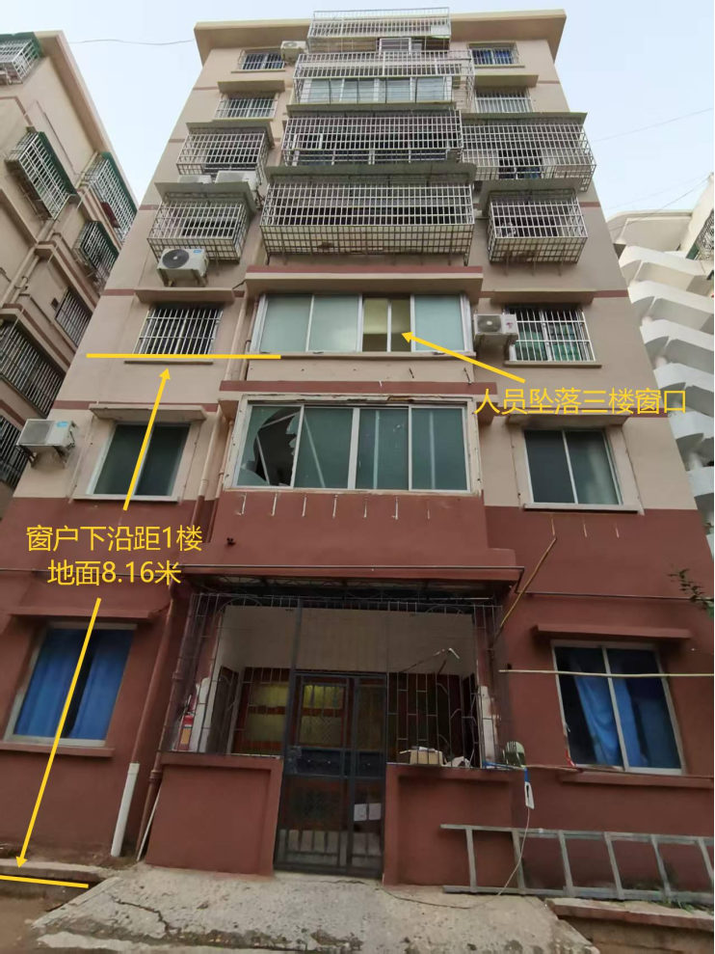

图3.水泥厂宿舍1栋正面图

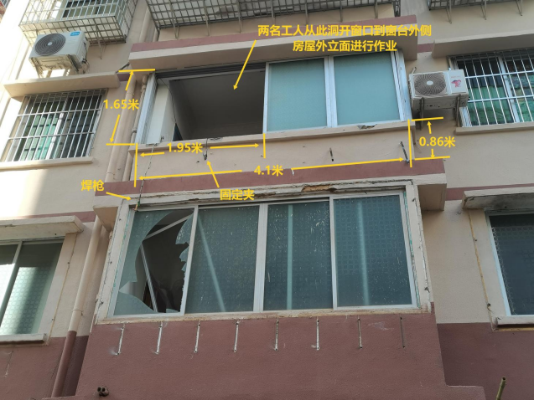
图4.工人坠落窗台外侧房屋外立面

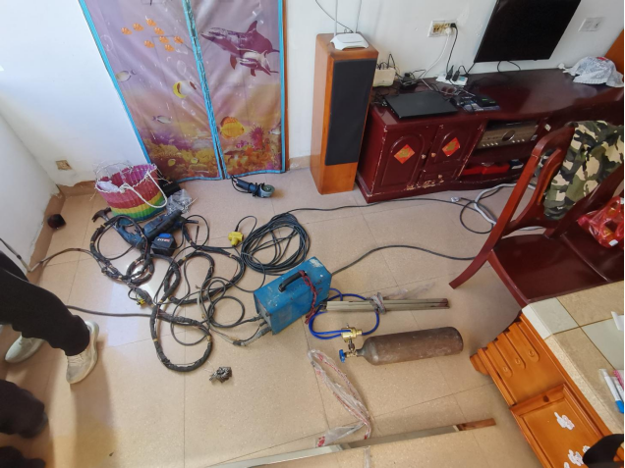

图5.水泥厂宿舍1栋301房客厅地面工具情况

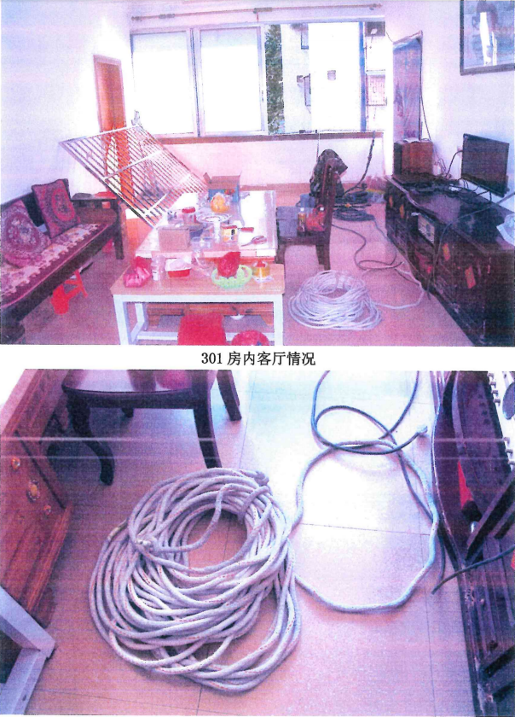
图6.水泥厂宿舍1栋301房客厅情况

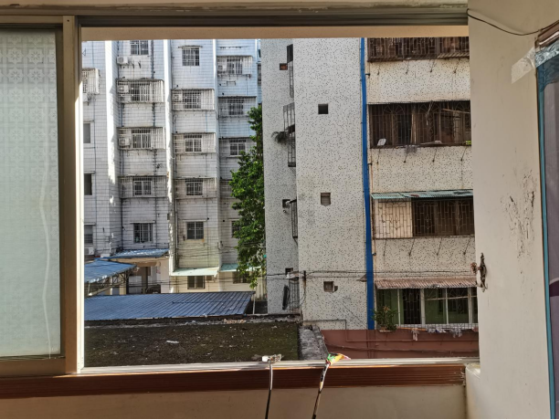
图7.水泥厂宿舍1栋301房客厅内工人坠落窗台

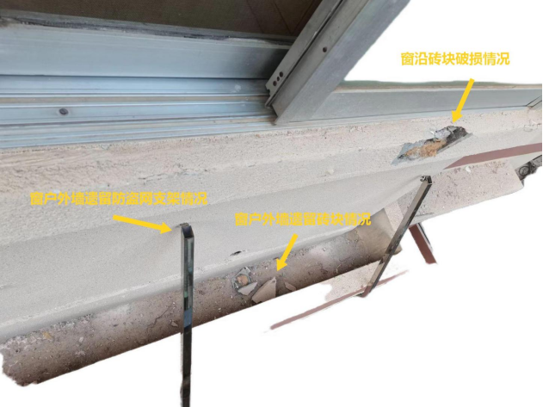
图8.窗户外墙砖块破损及遗留砖块情况、窗户外墙遗留防盗网支架情况

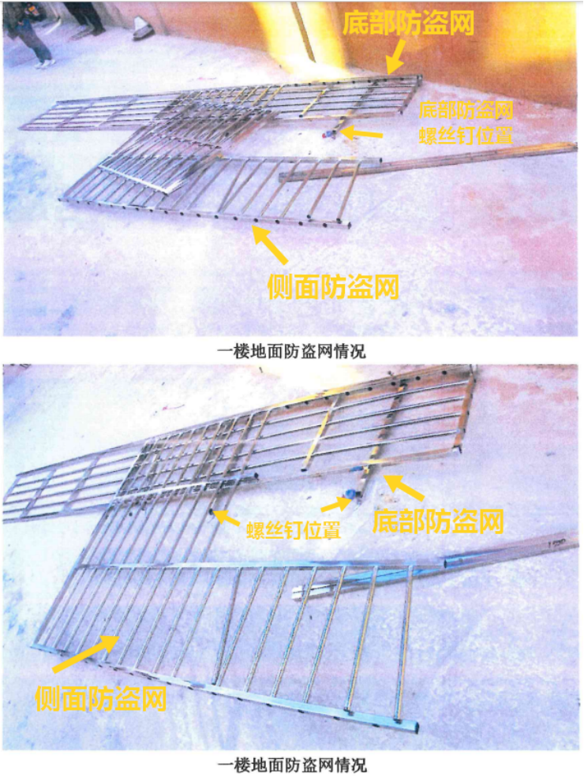
图9.坠落至一楼地面的防盗网情况

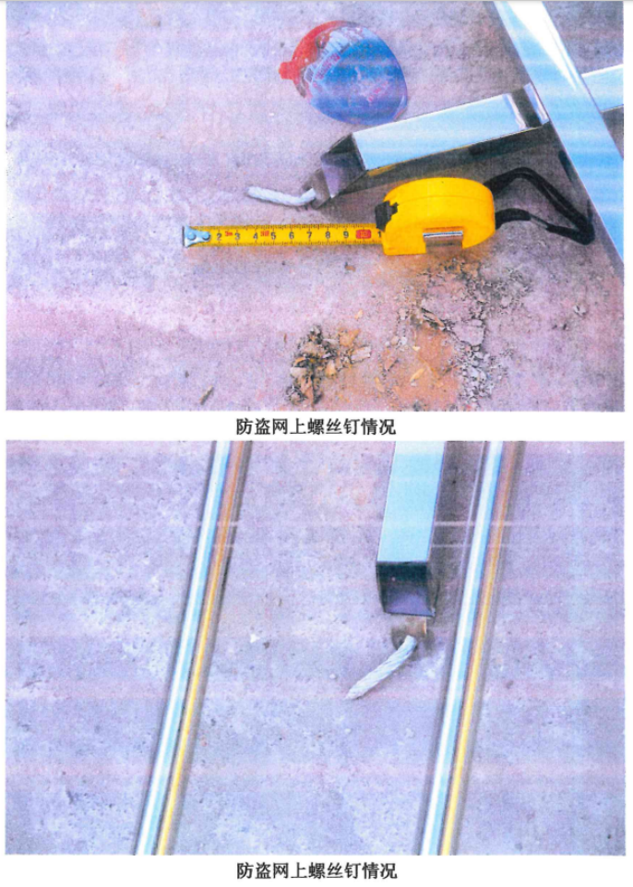

图10.坠落至一楼地面的底部防盗网螺丝钉情况

（七）事故造成的伤亡人数和直接经济损失
该事故造成2人死亡。死者李*戊，男，汉族，湖南省常宁市人，武江区金安泰不锈钢经营部合伙人、工人。李*己，男，汉族，湖南省常宁市人，武江区金安泰不锈钢经营部合伙人、工人。根据《企业职工伤亡事故经济损失统计标准》（GB6721—1986）有关规定，该事故直接经济损失统计为丧葬及抚恤费用，直接经济损失220万元。
（八）天气基本情况
2025年11月26日13时至17时，南雄市雄州街道最低气温19.0℃，最高气温22.1℃，平均气温20.8℃，平均风速1.1m/s，极大风速4.3m/s，西北风，无降水。
二、事故信息接报及应急处置响应情况、评估情况
（一）事故信息接报及应急处置响应情况
11月26日14:37时，南雄市应急管理局值班室接南雄市公安局核报和武江区金安泰不锈钢经营部经营者李*丙报告，南雄市雄州街道两名男子坠楼，南雄市应急管理局立即将有关情况向南雄市委市政府报告，并派遣2名工作人员前往事故现场开展应急处置。14:37时，雄州街道办事处工作人员到达现场维持秩序。14:40时，南雄市公安局处置人员、南雄市人民医院急救人员相继到达现场，南雄市公安局处置人员开始维护现场疏散人群，南雄市人民医院急救人员对两名坠楼人员进行急救措施。14:45时，南雄市应急管理局2名工作人员到达现场，协助配合南雄市公安局处置人员、南雄市人民医院急救人员、雄州街道办事处工作人员采取控制、救援、保全等措施，防止事态扩大或次生事故的发生。14:45时，经南雄市人民医院急救人员现场抢救无效，确认李*己、李*戊死亡。南雄市住房和城乡建设局2名工作人员和南雄市政府投资建设项目代建管理中心2名工作人员相继到达事故现场，指导事故善后处置工作。14:50时，南雄市消防救援局救援人员到达处理事故现场。14:57时，南雄市公安局刑侦大队值班室接雄州派出所电话报称：在广东省南雄市雄州街道水泥厂宿舍有两人非正常死亡，要求南雄市公安局刑侦大队派技术人员到现场进行勘察。15:00时，南雄市殡仪馆车辆到达事故现场接送死者去往殡仪馆。15：15时，南雄市公安局派出4名民警赶赴事故现场进行勘查，妥善保护事故现场和相关证据，安抚死者家属，并现场对涉事人员进行了调查询问。15:30时，南雄市应急管理局事故现场工作人员将事故初步情况报告南雄市应急管理局值班室，南雄市应急管理局值班室通过值班座机向韶关市应急管理局电话报告事故发生情况。16:30时，南雄市应急管理局将事故初步情况形成《突发事件信息专报》向韶关市应急管理局报告事故发生情况。
事故发生后，南雄市委市政府高度重视。南雄市委书记柯建忠、南雄市政府市长陈冰立即作出工作指示，要求妥善做好遇难人员家属安抚善后等工作，要尽快查明事故原因，认真排查隐患，确保人民群众生命财产安全和社会大局稳定。南雄市政府副市长刘春伟亲自到现场指示开展救援工作。
（二）医疗救治和善后情况
14:40时，南雄市人民医院急救人员到达对二人进行紧急施救。14:45时，经南雄市人民医院急救人员现场抢救无效，确认李*己、李*戊死亡。
事故发生后，南雄市于11月26日立即成立事故调查组，调查组下设事故调查小组、事故善后处理小组、应急处置评估小组等3个小组，南雄市政府投资建设项目代建管理中心、雄州街道办事处耐心安抚死者家属,积极与死者家属协商解决善后赔偿等问题。11月30日，2名遇难者的家属均已认同善后方案并签订《人民调解协议书》。
（三）事故应急处置评估
事故发生后，南雄市人民政府、雄州街道办事处及相关部门应急救援行动迅速，报送信息规范，应急处置及时，现场管理有效，善后处置和舆情管控得当，没有造成不良社会影响和负面舆情。
三、事故原因分析
（一）直接原因
李*己、李*戊安全意识淡薄，在未取得高空作业证情况下，冒险站在距地面3层楼高处[]、承载能力有限的底部防盗网上进行安装作业，未规范佩戴并使用安全帽、安全带等安全防护用品[]，在窗沿打入螺丝钉的砖块承受不住重量，螺丝钉发生变形，砖块破损无法固定底部防盗网的情况下，底部防盗网无法支撑其荷载而整体掉落，未采取任何安全防护措施的李*己、李*戊随之一同坠落，是发生本次事故的直接原因。
（二）间接原因
1.防盗网施工单位安全主体责任落实不到位。武江区金安泰不锈钢经营部作为施工单位，安全生产费用投入不足，未在现场提供安全帽、安全带等劳动防护用品，对高处作业安全教育培训不到位，未有效监督、教育从业人员按照使用规则佩戴、使用劳动防护用品。
2.施工总承包单位安全生产管理不到位。南雄市市政工程建设有限公司作为施工总承包单位，未与武江区金安泰不锈钢经营部签订专门的安全生产管理协议，对武江区金安泰不锈钢经营部安全生产工作统一协调、管理不到位，对作业人员未按照使用规则佩戴、使用劳动防护用品违章行为监管不力。
3.监理单位监理职责缺失。韶关市工程建设监理有限公司作为监理单位，未能及时审查高空作业人员的特种作业资质，作为工程安全监督主体，对隐患未及时发现。
四、有关单位履职情况
（一）南雄市住房和城乡建设局履职情况
南雄市城镇老旧小区改造项目（三期）一标段自开工以来，南雄市住房和城乡建设局有履行行业监管职责。一是强化安全工作部署，2024年3月15日，南雄市住建局组织各单位就老旧小区改造项目安全生产监管提出相关工作部署；2024年6月，组织全市各老旧小区改造项目施工单位召开项目专项安全生产工作、项目施工进度考核等有关工作部署会议；2024年8月14日，为进一步严抓老旧小区改造项目质量安全生产工作，对全市所有老旧小区改造项目进行约谈，并形成《南雄市建筑工程质量中心约谈记录》。二是落实安全生产监督检查，南雄市住房和城乡建设局分别于2024年3月7日、5月期间两次、6月、8月期间两次、9月24日、10月、11月期间两次、12月以及2025年的2月期间两次、6月、7月、9月19日、9月26日、10月、11月等19次进场对该项目开展质量安全巡查指导。三是强化培训指导。为进一步提高从业人员安全防范意识，分别于2024年11月29日、2025年6月30日在组织全市在建工地开展安全生产培训会，其中该项目施工单位均已派代表参加。
综上所述，调查组认为南雄市住房和城乡建设局事故发生前有按计划组织开展行业领域高处作业全链条安全整治，开展高处作业风险隐患排查，事故发生后有举一反三开展整改行动。但事故发生前督促指导韶关市工程建设监理有限公司、南雄市市政工程建设有限公司、武江区金安泰不锈钢经营部排查高处作业事故风险不到位，安全生产隐患排查不彻底，落实行业安全监管存在薄弱环节。
（二）南雄市政府投资建设项目代建管理中心履职情况
南雄市政府投资建设项目代建管理中心作为委托单位，代替南雄市住房和城乡建设局履行建设单位职责，依据法律法规及相关合同，主要是对监理单位韶关市工程建设监理有限公司、施工总承包单位南雄市市政工程建设公司的安全生产履职情况进行监管。经调查，南雄市政府投资建设项目代建管理中心有履行建设单位职责，项目负责人对施工现场进行经常性安全检查巡查，对施工方案进行审核，并在项目现场巡查都强调安全生产工作，全程参与整改、施工、项目会议、培训和检查。但是，南雄市政府投资建设项目代建管理中心对南雄市市政工程建设公司与武江区金安泰不锈钢经营部的施工分包行为未监管到位，未督促南雄市市政工程建设公司与武江区金安泰不锈钢经营部签订安全生产协议明确双方安全职责，未有效督促南雄市市政工程建设公司加强对分包项目的安全监管。
五、对有关责任人员和责任单位的处理建议
（一）建议免于追究的责任人员
1.李*己，武江区金安泰不锈钢经营部工人，安全意识淡薄，在未取得高空作业证情况下，冒险违规开展高处作业，未佩戴安全帽、穿戴安全带等安全防护用品，对事故的发生负有责任。因其在事故中死亡，建议不追究其责任。
2.李*戊，武江区金安泰不锈钢经营部工人，安全意识淡薄，在未取得高空作业证情况下，冒险违规开展高处作业，未佩戴安全帽、穿戴安全带等安全防护用品，对事故的发生负有责任。因其在事故中死亡，建议不追究其责任。
（二）建议给予行政处罚的责任单位
1.武江区金安泰不锈钢经营部，系承揽涉事作业的施工单位，企业类型为个体工商户。在涉事作业中，安全生产费用投入不足，未在现场提供安全帽、安全带等劳动防护用品，对高处作业安全教育培训不到位，未有效监督、教育从业人员按照使用规则佩戴、使用劳动防护用品，导致发生了安全生产事故。其行为严重违反了《中华人民共和国安全生产法》第二十三条第一款[]的规定，对事故负有管理责任。因武江区金安泰不锈钢经营部作为个体工商户其生产经营单位属性与自然人身份具有同一性，建议应急管理部门依据《生产安全事故罚款处罚规定》第二十一条第一项[]的规定，对武江区金安泰不锈钢经营部（个体工商户）经营者李*丙给予行政处罚。
2.南雄市市政工程建设有限公司，系涉事作业的施工总承包单位。南雄市市政工程建设有限公司通过与武江区金安泰不锈钢经营部签订《南雄市城镇老旧小区改造项目（三期）一标段防盗网、耐力板购销合同》，将不锈钢防盗网安装工程发包给武江区金安泰不锈钢经营部。但未与武江区金安泰不锈钢经营部签订安全生产协议，未明确双方安全职责，未对武江区金安泰不锈钢经营部的安全生产统一协调、管理。其行为违反了《中华人民共和国安全生产法》第四十九条第二款[]的规定，对事故负有管理责任。建议应急管理部门依据《中华人民共和国安全生产法》第一百零三条第二款[]的规定，对南雄市市政工程建设有限公司给予行政处罚。
3.韶关市工程建设监理有限公司，系涉事作业的监理单位。对该项目实施监理过程中，未严格按照要求履行监理职责，未在不锈钢防盗网安装工程开工前审查施工单位现场相关特种作业人员的资格，对项目施工过程中存在的非特种作业人员从事特种作业等情况未及时采取监理措施。其行为违反了《建设工程监理规范》（GB/T50319-2013）第5.2.1条[]、第5.5.2条[]的规定，违反了《建设工程安全生产管理条例》第十四条[]的规定，对事故负有监理责任。建议住建部门依据《建设工程安全生产管理条例》第五十七条[]的规定，对韶关市工程建设监理有限公司给予行政处罚。
（三）建议给予行政处罚的责任人员
1.何**，南雄市市政工程建设公司法定代表人。南雄市市政工程建设有限公司通过与武江区金安泰不锈钢经营部签订《南雄市城镇老旧小区改造项目（三期）一标段防盗网、耐力板购销合同》，将不锈钢防盗网安装工程发包给武江区金安泰不锈钢经营部。但未与武江区金安泰不锈钢经营部签订安全生产协议，未明确双方安全职责，未对武江区金安泰不锈钢经营部的安全生产统一协调、管理。其行为违反了《中华人民共和国安全生产法》第四十九条第二款[]的规定，对事故负有管理责任。建议应急管理部门依据《中华人民共和国安全生产法》第一百零三条第二款[]的规定，对何**给予行政处罚。
2.沈**，南雄市市政工程建设公司项目部施工负责人（项目负责人）。对南雄市城镇老旧小区改造项目（三期）一标段项目安全生产全面负责，未履行项目负责人的安全生产管理职责，未及时排查生产安全事故隐患，其行为违反了《中华人民共和国安全生产法》第二十五条第五项[]的规定，对事故的发生负有直接管理责任。建议应急管理部门依据《中华人民共和国安全生产法》第九十六条[]的规定，对沈**给予行政处罚。
3.刘**，南雄市市政工程建设公司质安部安全员。未履行安全生产管理人员的安全生产管理职责，事发时不在施工现场，对施工现场安全管理不到位，未及时排除生产安全事故隐患，其行为违反了《中华人民共和国安全生产法》第二十五条第五项[]的规定，对事故的发生负有现场管理责任。建议应急管理部门依据《中华人民共和国安全生产法》第九十六条[]的规定，对刘**给予行政处罚。
4.李*乙，韶关市工程建设监理有限公司总监理工程师。对南雄市城镇老旧小区改造项目（三期）一标段项目监理工作全面负责。对高处作业人员未按照使用规则佩戴使用劳动防护用品违章行为、未持证上岗行为监管不力，没有及时排查出生产安全事故隐患，以上行为违反了《建设工程监理规范》（GB/T50319-2013）第5.2.12条[]、《中华人民共和国安全生产法》第二十五条第五项[]的规定，对事故的发生负有直接监理责任。建议应急管理部门依据《中华人民共和国安全生产法》第九十六条[]的规定，对李*乙给予行政处罚。
5.张**，韶关市工程建设监理有限公司专业监理工程师。作为南雄市城镇老旧小区改造项目（三期）一标段项目监理工作驻场专业监理工程师，对高处作业人员未按照使用规则佩戴使用劳动防护用品违章行为、未持证上岗行为监管不力，没有及时排查出生产安全事故隐患，以上行为违反了《建设工程监理规范》（GB/T50319-2013）第5.2.12条[]、《中华人民共和国安全生产法》第二十五条第五项[]的规定，对事故的发生负有直接监理责任。建议应急管理部门依据《中华人民共和国安全生产法》第九十六条[]的规定，对张**给予行政处罚。
（三）其他处理建议
1.南雄市住房和城乡建设局开展监督检查未实现全覆盖，履行安全生产行业监管职责存在薄弱环节，未及时对南雄市城镇老旧小区改造项目（三期）一标段项目安全生产有关工作进行检查指导，对事故发生负有行业监管责任，建议责成其向南雄市人民政府作出深刻检查，并于30日内将处理结果抄报南雄市安全生产委员会办公室。建议南雄市安全生产委员会办公室对南雄市住房和城乡建设局建筑施工安全监管工作进行约谈，督促进一步落实行业监管责任，进一步加大对监管企业违法违规行为的打击力度，严密防范生产安全事故发生。
2.南雄市政府投资建设项目代建管理中心作为委托单位，代替南雄市住房和城乡建设局履行建设单位职责。经调查，南雄市政府投资建设项目代建管理中心有履行建设单位职责，但对南雄市市政工程建设公司与武江区金安泰不锈钢经营部的施工分包行为未监管到位，未督促南雄市市政工程建设公司与武江区金安泰不锈钢经营部签订安全生产协议明确双方安全职责，未有效督促南雄市市政工程建设公司加强对分包项目的安全监管。建议责成其向南雄市人民政府作出深刻检查，并于30日内将处理结果抄报南雄市安全生产委员会办公室。建议南雄市安全生产委员会办公室对南雄市政府投资建设项目代建管理中心项目安全生产工作进行约谈，督促进一步落实建设单位安全生产责任，严密防范生产安全事故发生。
六、事故整改和防范措施
为深刻吸取事故教训，举一反三，采取措施，加强安全管理工作，严防类似事故的再次发生，结合本次事故暴露出来的问题，提出以下整改和防范措施建议：
（一）武江区金安泰不锈钢经营部，要切实履行安全生产主体责任，落实特种作业持证上岗规定，建立健全危险作业（高空作业、动火作业）审批制度，加强对从业人员的安全培训教育，教育和督促从业人员严格执行安全生产规章制度和安全操作规程，加强现场管理。
（二）南雄市市政工程建设有限公司，要依据《中华人民共和国安全生产法》强化对外包承包单位的管理，与外包承包单位签订专门的安全生产管理协议，明确各自的安全生产管理职责，对外包承包单位的安全生产统一协调、管理。要强化对作业现场的安全巡查，及时消除作业过程中存在的安全隐患，进行全面的安全生产自查自纠。要加强作业人员的安全教育和技术培训，增强作业人员安全意识和技能，严格审查把关特种作业人员和各类管理人员资格，杜绝违章作业行为。
（三）韶关市工程建设监理有限公司，要严格履行安全监理职责，要按照法律法规、技术标准、设计文件和工程承包合同规定，对工程现场施工安全实施全程监督；严格审查施工单位资质及管理人员资格，督促施工单位落实安全生产制度，发现存有重大隐患或违法施工行为，责令停止施工并向建设行政主管部门报告。如果再次发生监理不到位问题，将严格按照相关法律法规规定进行罚款、列入“黑名单”、吊销资质等处理。
（四）南雄市住房和城乡建设局，要强化红线意识和底线思维，严格落实“党政同责、一岗双责、齐抓共管、失职追责”和“管行业必须管安全、管业务必须管安全、管生产经营必须管安全”的要求，加强全市在建工地的安全监管，彻底排查各类隐患；进一步明确履行各自安全监管职责，深入开展全市老旧小区改造项目建设工程施工安全专项整治活动，持续深入开展参建单位与从业人员资质资格核查、现场施工与安全管理检查，尤其是高空作业等危险性施工安全的检查；加强对企业教育培训的业务指导和政策引导，将施工现场作业人员安全培训情况纳入日常的监督抽查内容；狠抓安全生产责任落实，打击各类违章冒险作业行为，切实堵塞安全漏洞，严防各类事故发生，确保人民群众生命和财产安全。

